FICHA CURATORIAL

El Abismo de los 99 Sufijos de Dios
AFME-2026-008 · Corpus AFME
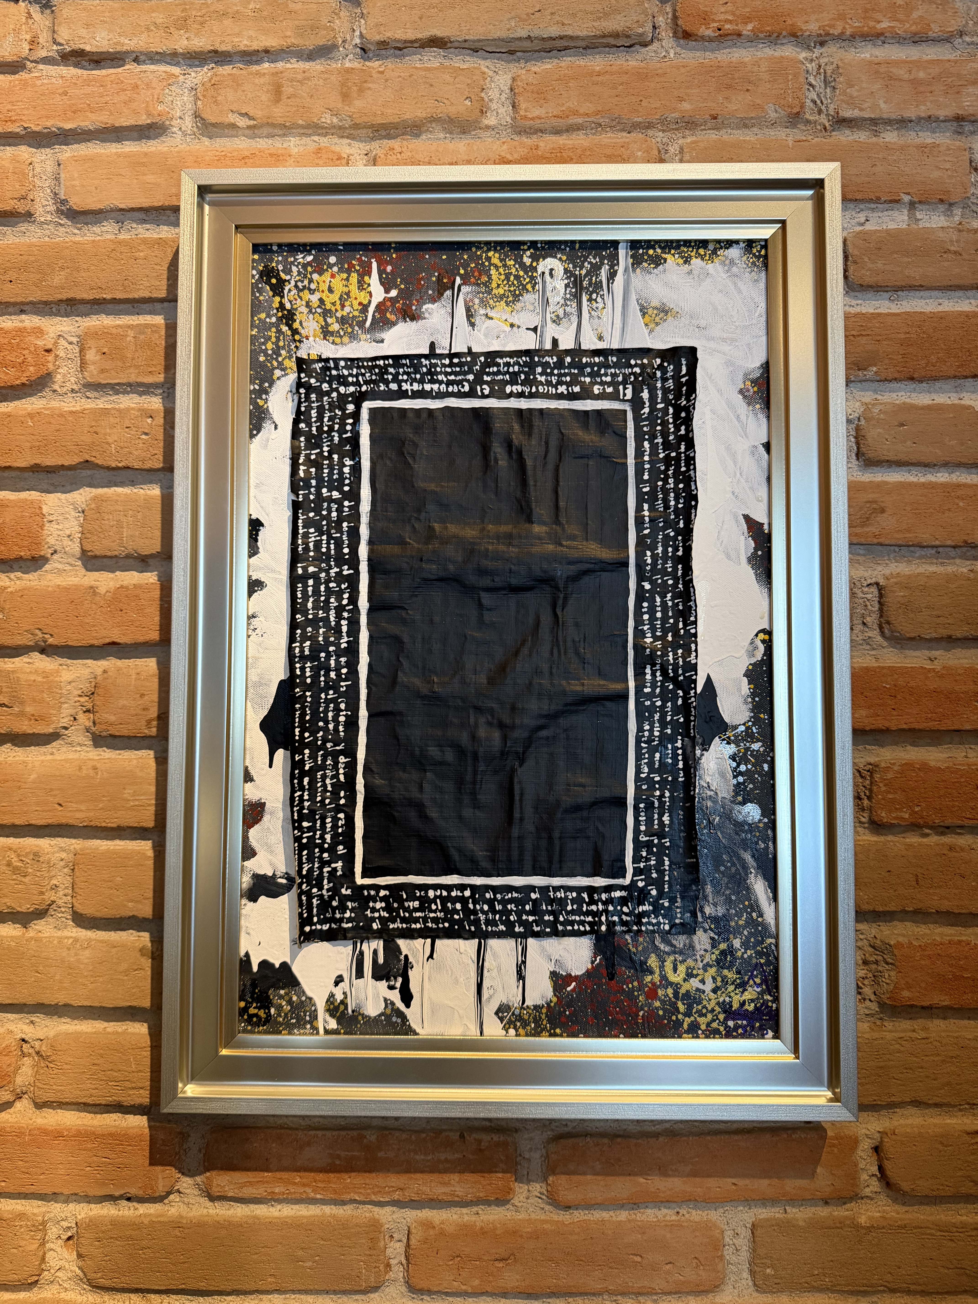
DATOS TÉCNICOS
Título | El Abismo de los 99 Sufijos de Dios
Clave de catálogo | AFME-2026-008
Autor | Adolfo Fareet Mondragón Echeverría
Año | 2026
Técnica | Papiro sobre lienzo, acrílico y aplicación de oro
Dimensiones | 40 × 60 cm
Ubicación | Storage · Antiques · Arts, Local Y-5, Planta Alta, Centro Comercial Interlomas, Huixquilucan
Serie | Corpus AFME — Sistema Mondragón
TEXTO CURATORIAL
El Abismo de los 99 Sufijos de Dios presenta, al centro de la composición, un rectángulo de papiro ennegrecido — vacío, opaco, irreductible — enmarcado por un cerco de escritura manuscrita que discurre en cuatro tramos continuos alrededor del umbral. La escritura no ilumina el vacío que rodea: lo custodia. Alrededor, el campo se abre en gesto expresivo — blanco quebrado, negro escurrido, motas de oro y bermellón — como el residuo visible de un proceso que ya ocurrió y cuya huella es todo lo que puede mostrarse.
El título invoca los noventa y nueve sufijos — cifra que dialoga con las tradiciones de nombres divinos múltiples y con la propia arquitectura numérica del Sistema Mondragón, donde ningún nombre agota lo nombrado. El papiro, soporte arcaico de la palabra sagrada, se vuelve aquí superficie de un lenguaje que rodea sin penetrar: el abismo permanece legible solo en su borde, nunca en su centro.
La aplicación de oro, discreta y puntual, actúa como señal de lo que trasciende el registro de la mano: no decora, sino que marca los puntos donde el texto humano roza el nombre inefable. La obra se inscribe en el Corpus AFME como una meditación material sobre el límite entre lo que puede decirse y lo que solo puede enmarcarse.
CLASIFICACIÓN SISTEMA MONDRAGÓN
Clase geométrica | T · Triángulo · Azufre (por confirmar con el autor)
Paleta | Negro papiro, blanco roto, oro, bermellón sobre crema
Relación numérica | 99 sufijos — en diálogo con el marco de 216 (6³) del Sistema Mondragón
CERTIFICADO DE AUTENTICIDAD
Se certifica que la obra descrita en esta ficha es una creación original de Adolfo Fareet Mondragón Echeverría, ejecutada en técnica de papiro sobre lienzo con acrílico y aplicación de oro, catalogada bajo la clave AFME-2026-008 dentro del Corpus AFME. La presente ficha forma parte de la documentación curatorial del Estudio de Arte y Galería Internacional Mondragón.
_______________________________
Adolfo Fareet Mondragón Echeverría
Artista · Estudio de Arte y Galería Internacional Mondragón

